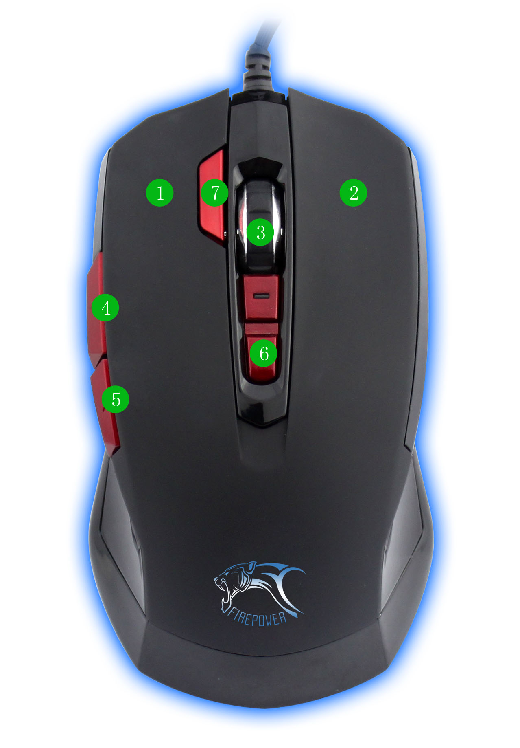
MS5505 說明書
預設標準滑鼠鍵
- 滑鼠左鍵：預設的滑鼠左鍵功能，可通過軟體設定為其它（軟體提供，詳見軟體部分）功能，設定前，必須要有其它按鍵設定為滑鼠左鍵功能，才能設定成功;
- 滑鼠右鍵：預設的滑鼠右鍵功能，能通過軟體設定為其它功能；
- 滑鼠中鍵：預設的滑鼠中鍵功能，能通過軟體設定為其它功能；
- 滑鼠前進頁鍵：預設的滑鼠前翻頁鍵，能通過軟體設定為其它功能；
- 滑鼠後退頁鍵：預設的滑鼠後翻頁鍵，能通過軟體設定為其它功能；
- DPI鍵：預設的滑鼠DPI鍵，能通過軟體設定為其它功能；
- 連點鍵：預設的滑鼠連點鍵，能通過軟體設定為其它功能；

特殊功能鍵說明
DPI循環鍵：其功能是單向，即總是以提高DPI級別的方向改變DPI，如果目前已經是最高級別，那麼就循環切換到最低級別;
DPI單向加切換：單方向切換成最高DPI檔位，不能迴圈;
DPI單向減切換：單方向切換成最低DPI檔位，不能迴圈;
DPI可供選擇的檔位有八檔分別為：500、1000、1200、1400、1600、2000、2400
默認的檔位為：500、1000、1600、2400,，當前默認為1000
注意:透過該自定義軟體設定DPI切換,最高為2400DPI

連點(擊)鍵：所謂連點鍵就是連續向PC發左鍵碼，軟體預設為連發兩次,發送的次數也可以通過軟體設定次數從1~9次.也可以通過設定無限發送，即不鬆手就一直發左鍵值,一直到鬆手為止；
連點(擊)鍵模式1鍵：將左鍵切換為連點鍵，細節如同上面“連點鍵”敘述；再按此鍵，“左鍵”恢復為左鍵功能；
連點鍵模式2鍵：將前後（Forward, Back）鍵切換為火力鍵功能，前鍵兩連發（即按一次發兩次左鍵碼），後鍵三連發；再按此鍵切換回前後鍵功能；

回報率循環切換鍵：可以切換回報率1000,125,250,500(默認1000)，並可以通過軟體設定快速切換1000—500,1000—250,1000-125；

鍵盤模式切換鍵：預設的滑鼠左鍵為“播放前一首”、右鍵為“播放後一首”、中鍵為“播放/暫停”、後退鍵為“停止播放”、前進鍵為“播放媒體選擇鍵”、滾輪前推為“音量加”、滾輪後推為“音量減”；

滑鼠可以通過軟鍵設定的功能如下
標準滑鼠鍵：左鍵、右鍵、中鍵、後退鍵、前進鍵、左擺鍵、右擺鍵；

自訂鍵：DPI循環切換鍵、DPI單向加切換鍵、DPI單向減切換鍵、連點鍵、連點模式1鍵、連點模式2鍵、回報率循環切換鍵、回報率切換鍵1000-500、回報率切換鍵1000-250、回報率切換鍵1000-125、回報率切換鍵500-125、鍵盤模式切換鍵（只有預設的DPI鍵，跟連點鍵可以設定為此功能）；

免驅動多媒體切換鍵：播放前一首、播放後一首、播放/暫停、停止播放、播放媒體選擇鍵、音量加、音量減、靜音、打開默認郵件主頁、打開預設網路主頁、打開電腦、打開我的電腦、網頁搜索、網頁後退、網頁前進、網頁停止、網頁刷新、網頁我的最愛；

標準鍵盤鍵：鍵盤Ctrl-X 鍵、：鍵盤Ctrl-C鍵 、：鍵盤Ctrl-V鍵 、Enter鍵、F1鍵、F2鍵、F3鍵、F4鍵、F5鍵、F6鍵、F7鍵、F8鍵、F9鍵、F10鍵、F11鍵、F12鍵、字母A、字母B、字母C、字母D、字母E、字母F、字母G、字母H、字母I、字母J、字母K、字母L、字母M、字母N、字母O、字母P、字母Q、字母R、字母S、字母T、字母U、字母V、字母W、字母X、字母Y、字母Z

